Анвар Исмаилов атыңдағы кәсіптік колледжінің бітіруші түлектерінің 2019-2020 оқу жылына сауалнама мониторингі
Жынысыңыз | Ер | Әйел
 | 64 | 250

Сіздің ұлтыңыз | Қазақ | Орыс | Басқа
 | 27 | 8 | 279

Сіз, Анвар Исмаилов атындағы кәсіптік колледжді қай жылы аяқтадыңыз | 2020 жыл
 | 314

Қай тілде оқыдыңыз | Қазақ | Орыс
 | 306 | 8

Сіз, қандай мамандық бойынша білім алдыңыз | 0101000-Мектепке дейінгі тәрбиелеу және білім беру | 0105000-Бастауыш білім беру | 0111000-Негізгі орта білім беру | 0104000-Кәсіптік білім беру (салалар бойынша) | 0103000-Дене тәрбиесі және спорт | 0402000-Дизайн(салалар бойынша) | 0508000- Тамақтандыруды ұйымдастыру | Есеп және аудит | 0302000-Медбикелік іс | 0301000-Емдеу ісі-Фельдшер | 0301000-Емдеу ісі-Акушер | 0304000- Дантист
 | 44 | 49 | 10 | 4 | 23 | 32 | 53 | 9 | 47 | 19 | 17 | 6

Сіз, қазіргі уақытта өз мамандығыңыз бойынша жұмыс жасайсыз ба | ия | Жоқ
 | 180 | 62

Сіз, Анвар Исмаилов атыңдағы кәсіптік білім үрдісінде алған өзіңіздің кәсіби дайындық деңгейіңізді жалпы қалай бағалайсыз | Өте жоғары | Жеткілікті жоғары | Қанағат  танарлық | Төмен | Өте төмен | Жауап беруге қиналамын
 | 138 | 77 | 7 | 1 | 2 | 89

Сіз, маман ретінде Анвар Исмаилов атыңдағы кәсіптік колледжінің оқу үрдісінде алған өз теориялық біліміңізді қалай бағалайсыз | Өте жоғары | Жеткілікті жоғары | Қанағат  танарлық | Төмен | Өте төмен | Жауап беруге қиналамын
 | 138 | 77 | 3 | 5 | 2 | 89
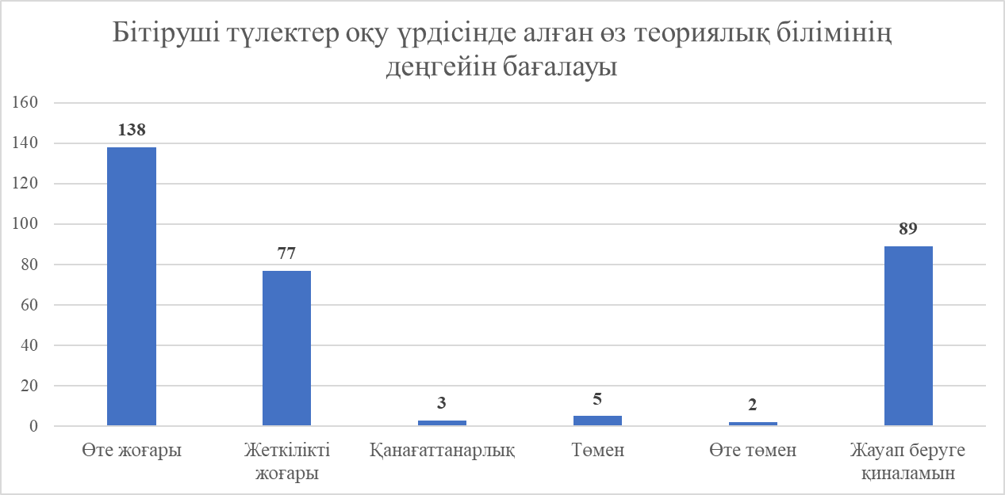
Сіз, маман ретінде Анвар Исмаилов атыңдағы кәсіптік колледжінің оқу үрдісінде алған өз практикалық біліміңізді қалай бағалайсыз | Өте жоғары | Жеткілікті жоғары | Қанағат  танарлық | Төмен | Өте төмен | Жауап беруге қиналамын
 | 138 | 77 | 3 | 5 | 2 | 89

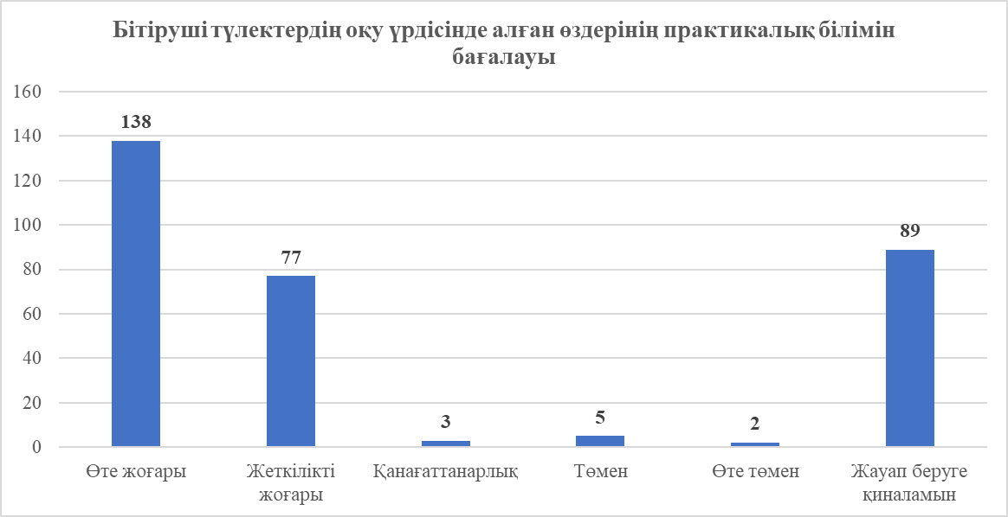

Егер Сізге қазір бірнеше жыл бұрынғыдай, қандай мамандық бойынша оқуды шешу мүмкін болса, онда Сіз қандай таңдау жасар едіңіз | Міндетті түрде сол мамандықты таңдар едім | Шамасы, сол мамандықты таңдар едім | Шамасы, ол мамандықты таңдамас едім | Ол мамандықты мүлдем таңдамас едім | Жауап беруге қиналамын
 | 200 | 74 | 7 | 6 | 27

Егер Сізге қазір бірнеше жыл бұрынғыдай, қандай жоо-да оқуды шешу мүмкін болса, онда Анвар Исмаилов атыңдағы кәсіптік колледжі-не қатысты Сіз қандай таңдау жасар едіңіз | Міндетті түрде Анвар Исмаилов атыңдағы кәсіптік колледжді таңдар едім | Шамасы, Анвар Исмаилов атыңдағы кәсіптік колледжді таңдар едім | Шамасы, Анвар Исмаилов атыңдағы кәсіптік колледжді таңдамас едім | Анвар Исмаилов атыңдағы кәсіптік колледжді мүлдем таңдамас едім | Жауап беруге қиналамын
 | 212 | 74 | 6 | 5 | 17

